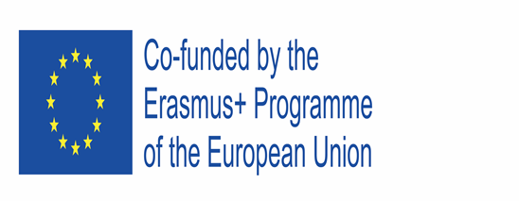
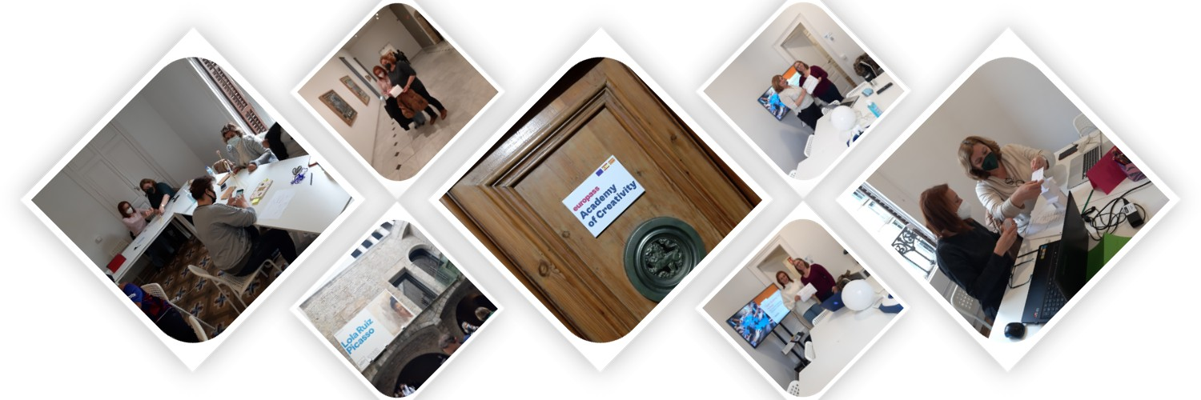
Πρόγραμμα Erasmus+ “Nice to meet you, Let's go play”
2^{η} κινητικότητα εκπαιδευτικών στα πλαίσια του προγράμματος Erasmus+
To 2^{ο} Δημοτικό Σχολείο Τρικάλων στα πλαίσια του Ευρωπαϊκού Προγράμματος Erasmus+ με θέμα
«Χάρηκα που σε γνώρισα. Πάμε να παίξουμε;» - “Nice to meet you, Let's go play”
πραγματοποίησε την 2^{η} κινητικότητα εκπαιδευτικών στη Βαρκελώνη της Ισπανίας τη χρονική περίοδο από 14/03/2022 έως 19/04/2022. Οι εκπαιδευτικοί που συμμετείχαν στην κινητικότητα ήταν η Διευθύντρια του σχολείου κ. Ευαγγελία Λιάκου (ΠΕ11 Φυσικής Αγωγής) και η κ. Διαμάντα Λεοντσίνη (ΠΕ11 Φυσικής Αγωγής).
Κατά τη διάρκεια της κινητικότητας οι εκπαιδευτικοί παρακολούθησαν το δομημένο κύκλο μαθημάτων με τίτλο «Team Building for School: Play and Fun, Building Educators' Communities», διάρκειας πέντε ημερών. Η θεματολογία των μαθημάτων αφορούσε δραστηριότητες ενίσχυσης της συνοχής της ομάδας, θετικού κλίματος, συνεργασίας, συνεργατικής επίλυσης προβλημάτων, ενσυναίσθησης, εμπιστοσύνης στον ευατό και στην ομάδα, δημιουργικότητας και αυτοεκτίμησης.
Εκτός από τα μαθήματα οι εκπαιδευτικοί είχαν την ευκαιρία να γνωρίσουν συναδέλφους εκπαιδευτικούς άλλων ευρωπαϊκών σχολείων, να ανταλλάξουν ιδέες και να συζητήσουν μαζί τους για τη δομή και το περιεχόμενο των εκπαιδευτικών συστημάτων της χώρας τους καθώς και για νέες μεθόδους και πρακτικές διδασκαλίας και να έρθουν σε επαφή με την κουλτούρα και τα πολισμικά στοιχεία της περιοχής.

